Министерство образования Новосибирской области
ГБПОУ НСО «Новосибирский авиационный технический колледж имени Б.С. Галущака»

Разработка мобильного приложения «Киноафиша»
Пояснительная записка к курсовому проекту
ПМ.01 Разработка модулей программного обеспечения
для компьютерных систем
МДК.01.03 Разработка мобильных приложений
НАТКиГ.200900.010.000 ПЗ

Разработал:
студент группы ПР-22.101
Артюшина Ксения Игоревна

Содержание
Введение 3
1 Исследовательский раздел 5
1.1 Описание предметной области 5
1.2 Образ клиента 6
1.3 Сценарии 7
1.4 Сбор и анализ прототипов 7
2 Проектирование приложения 12
2.1 UI/UX дизайн проекта 12
2.2 Выбор технологии, языка и среды программирования 17
3 Разработка мобильного приложения 18
3.1 Разработка мультимедийного контента 18
3.2 Описание используемых плагинов 19
3.3 Описание разработанных классов 20
3.4 Описание разработанных процедур и функций 22
4 Тестирование 26
4.1 Протокол тестирования дизайна приложения 26
4.2 Протокол тестирования функционала приложения 28
Заключение 31
Библиография 32

Введение
В современном мире кинематограф играет важную роль в жизни людей. Однако с увеличением количества фильмов и кинотеатров пользователям становится сложнее ориентироваться в огромном потоке информации. Мобильное приложение "Киноафиша" призвано решить эту проблему, предоставляя пользователям удобный инструмент для поиска фильмов, кинотеатров и сеансов.
Целью работы является разработка мобильного приложения, которое предоставляет пользователям актуальную информацию о киносеансах, фильмах и кинотеатрах, а также дополнительные функции для удобства использования.
Задачи проекта:
- анализ предметной области;
- разбор требований к функционалу приложения;
- проектирование пользовательского интерфейса;
- реализация основных функций приложения;
- тестирование приложение на соответствие требованиям.

Исследовательский раздел

Описание предметной области
Мобильное приложение "Киноафиша" предназначено для предоставления пользователям информации о кинотеатрах, фильмах и сеансах. Основные функции приложения:
- поиск фильмов по название, жанрам, актерам и режиссёрам;
- отображение расписания сеансов в ближайших кинотеатрах;
- интеграция с каратами для навигации к кинотеатрам;
- отображение рейтингов фильма;
- уведомления о новых сеансах, премьерах и акциях.

Образ клиента
Целевая аудитория приложения включает несколько групп пользователей. Первая группа — это киноманы, которые часто посещают кинотеатры и следят за новинками. Для них важно получать актуальную информацию о премьерах и рецензиях. Вторая группа — семьи, которые ищут фильмы для семейного просмотра. Для них важны рекомендации по возрасту и жанру. Третья группа — молодежь, которая активно посещает кинотеатры и интересуется премьерами и специальными акциями. Четвертая группа — туристы, которые находятся в новом городе и хотят посетить кинотеатр. Для них важна информация о ближайших кинотеатрах и маршрутах к ним.

Сценарии
Для удобства пользователей мобильного приложения "Киноафиша" разработаны различные сценарии использования, охватывающие основные функции приложения. Пользователь может открыть приложение и воспользоваться строкой поиска для нахождения фильмов по названию, жанру, актерам или режиссерам. После ввода запроса приложение отображает список подходящих фильмов, из которых пользователь может выбрать интересующий его и перейти на страницу с подробной информацией, включающей описание, рейтинг, рецензии и расписание сеансов.
Для просмотра расписания сеансов пользователь может перейти в соответствующий раздел, где приложение покажет список ближайших сеансов в выбранном городе или ближайших кинотеатрах. Выбрав конкретный сеанс, пользователь получит подробную информацию о времени, месте и стоимости билета. Если пользователю нужно добраться до кинотеатра, он может нажать кнопку "Как добраться" на странице фильма или сеанса, после чего приложение интегрируется с картами и построит маршрут от текущего местоположения пользователя до выбранного кинотеатра.
Для получения актуальной информации о новых сеансах, премьерах и акциях пользователь может включить уведомления в настройках приложения. После этого приложение будет отправлять соответствующие уведомления, а пользователь сможет оперативно узнавать о новых событиях и переходить к подробной информации о них.
На странице фильма пользователь может ознакомиться с рейтингом, основанным на оценках других пользователей, а также прочитать отзывы. При желании пользователь может оставить собственный отзыв и оценку. Для семейного просмотра приложение предлагает рекомендации по фильмам, которые можно отфильтровать по жанру и возрасту, что позволяет легко найти подходящий вариант для всей семьи.

Сбор и анализ прототипов
На основе анализа конкурентов и требований пользователей разработаны прототипы основных экранов приложения. Главный экран будет содержать поиск и рекомендации, экран с расписанием сеансов — информацию о времени и месте показа, экран с информацией о фильме — описание, рейтинг и рецензии, а экран с картой кинотеатров — расположение кинотеатров и маршруты к ним. Прототипы были протестированы на удобство использования и получили положительные отзывы от потенциальных пользователей.

Проектирование приложения

UI/UX дизайн проекта
Дизайн проекта разработан в программе Figma.
Помимо функции поиска, медиафайлы можно отсортировать по разным критерия, как показано на рисунке 12.
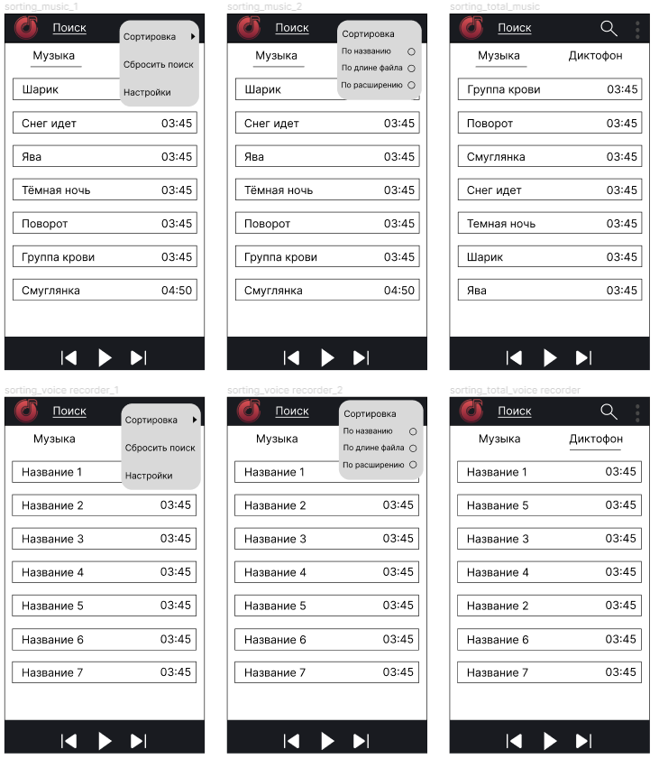
Рисунок 12 – Сортировка

Для более ясного представления о переключении между разделами приложения и использовании его ключевых возможностей, можно увидеть в приложении А.

Выбор технологии, языка и среды программирования

Разработка мобильного приложения

Разработка мультимедийного контента

Описание используемых плагинов

Описание разработанных классов

Описание разработанных процедур и функций
В приложении реализованы следующие методы, которые представлены в таблице4.
Таблица 4 – Методы приложения
Метод | Описание
1 | 2
performSearch() | Данный метод выполняет поиск треков в приложении, с возможностью отображения всех песен при пустом запросе или фильтрации песен по заданному запросу.
sortTracksByName() | Данный методсортирует список треков в приложении по названию песни и обновляет адаптер для отображения отсортированного списка.
sortTracksByFileTime() | Данный методсортирует список треков в приложении по длительности воспроизведения песни (файловому времени) в убывающем порядке и обновляет адаптер для отображения отсортированного списка.
sortTracksByType() | Данный методсортирует список треков в приложении по типу файлов (расширению) в алфавитном порядке и обновляет адаптер для отображения отсортированного списка.
playNextTrack() |  | Данный методопределяет следующий трек из списка треков для проигрывания и проигрывает его, обновляя текущий индекс трека для циклического воспроизведения.

Продолжение таблицы 4
1 | 2
playPreviousTrack() | Данный методопределяет предыдущий трек из списка треков для проигрывания и проигрывает его, обновляя текущий индекс трека для циклического воспроизведения.
togglePlayPause() | Данный методпереключает состояние проигрывания музыки между паузой и воспроизведением на основе текущего состояния, используя MediaPlayer и флаг isPlaying.
playTrack | Данный методполучает трек из списка треков по индексу, устанавливает источник данных для проигрывания в MediaPlayer, запускает воспроизведение и устанавливает флаг isPlaying в true, обрабатывая возможные исключения при этом.
stopPlayback | Данный методостанавливает проигрывание музыки при помощи MediaPlayer, если воспроизведение в данный момент активно, сбрасывает состояние MediaPlayer и флаг isPlaying на false.
setTracks | Данный методустанавливает список треков для проигрывания путем присвоения переданного списка треков переменной tracksList в классе.
scanMusicFiles | Данный методсканирует файлы в указанной папке, извлекает метаданные музыкальных файлов, и на основе этой информации создает объекты треков, которые затем добавляются в список треков для дальнейшего использования
isMediaFile | Данный методпроверяет, является ли указанный файл медиафайлом, сравнивая расширение файла с поддерживаемыми расширениями (например, .mp3, .wav, .ogg) и возвращая true, если расширение соответствует, иначе - false.
retrieveTracksл | Данный метод извлекает информацию о треках из внешнего контента музыкальных файлов, используя запрос к MediaStore, и создает объекты треков на основе полученных данных (название, длительность, URI), добавляя их в список треков.

Для отображения треков или записей из диктофона используется следующий метод retrieveTracks, который получает данные о медиафайлах в зависимости от фрагмента столбца, таблицы на основном экране, музыки либо диктофона. Отображение либо треков, либо записей из диктофона предоставлен в следующем коде.
privatevoidretrieveTracks(booleanisMusicFragment) {
tracksList.clear(); // Очистить список перед добавлением новых треков
Uriuri= MediaStore.Audio.Media.EXTERNAL_CONTENT_URI;
String[] projection= {MediaStore.Audio.AudioColumns.TITLE, MediaStore.Audio.AudioColumns.DURATION};
// Условие для выбора строчек из музыкального фрагмента или диктофона
Stringselection;
if(isMusicFragment) {
selection= MediaStore.Audio.Media.IS_MUSIC+ "!=0"; // Для фрагмента с музыкой
} else{
selection= MediaStore.Audio.Media.IS_MUSIC+ "=0"; // Для фрагмента с диктофоном
}
Cursorcursor= requireActivity().getContentResolver().query(uri, projection, selection, null, null);
if(cursor!= null) {
inttitleIndex= cursor.getColumnIndex(MediaStore.Audio.AudioColumns.TITLE);
intdurationIndex= cursor.getColumnIndex(MediaStore.Audio.AudioColumns.DURATION);
while(cursor.moveToNext()) {
if(titleIndex!= -1 &&durationIndex!= -1) {
StringtrackTitle= cursor.getString(titleIndex);
longtrackDuration= cursor.getLong(durationIndex);
StringtrackTime= formatDuration(trackDuration);
StringtrackUri= getTrackUri(trackTitle);
if(trackUri!= null) {
tracksList.add(newTrack(trackTitle, trackTime, trackUri));
} else{
Log.e("MyApp", "trackUriisnullfortrack: " + trackTitle);
}
}
}
cursor.close();
}
}

В приложении реализованы методы для работы с треками, включая поиск, сортировку, воспроизведение, и управление списком треков. Использование MediaStore для извлечения информации о медиафайлах демонстрирует эффективный способ работы с медиаресурсами.

Тестирование

Протокол тестирования дизайна приложения

Протокол тестирования функционала приложения

Заключение
Библиография
ТЕКСТОВЫЙ ДОКУМЕНТ ОФОРМЛЕН В СООТВЕТСТВИИ С ГОСТ Р 2.105-2019
1AndroidforDevelopers [Электронный ресурс]:Создание уведомления в Androidstudio– Режим доступа к руководству: https://developer.android.com/develop/ui/views/notifications/build-notification
2Android[Электронный ресурс]: Освой Android играючи, уведомление java–Режим доступа к руководству: https://developer.alexanderklimov.ru/android/notification.php
3Geeksforgeeks[Электронный ресурс]: Подробные разрешения для мультимедиа в Android 13 – Режим доступа к руководству: https://translated.turbopages.org/proxy_u/en-ru.ru.922d42e2-660e9bdb-435da323-74722d776562/https/www.geeksforgeeks.org/granular-media-permissions-in-android-13/?__ya_mt_enable_static_translations=1
4AndroidforDevelopers[Электронный ресурс]: Доступ к медиафайлам из общего хранилища – Режим доступа к руководству: https://developer.android.com/training/data-storage/shared/media
5METANIT[Электронный ресурс]: Воспроизведение аудио в Androidstudioна Java – Режим доступа к руководству: https://metanit.com/java/android/11.2.php
6StartAndroid[Электронный ресурс]: Документация медии. MediaPlayer – аудио плеер, основные возможности – Режим доступа к руководству: https://startandroid.ru/ru/uroki/vse-uroki-spiskom/236-urok-126-media-mediaplayer-audiovideo-pleer-osnovnye-vozmozhnosti.html
7Envatotuts+[Электронный ресурс]: Документация по настройке проекта в Androidstudio– Режим доступа к руководству: https://code.tutsplus.com/ru/create-a-music-player-on-android-project-setup--mobile-22764t

Приложение А
Министерство образования Новосибирской области
ГБПОУ НСО «Новосибирский авиационный технический колледж
имени Б.С. Галущака»

РАЗРАБОТКА Мобильной версии видеохостинга
Техническое задание
НАТКиГ.200900.010.000ПЗ

Выполнил:
Студент группы ПР-21.102
Глазырин Н.П.

2025
Содержание
Введение 35
1 Назначения разработки 36
2 Требования к мобильному приложению 36
2.1 Требования к функциональным характеристикам 36
2.2 Требования к надёжности 36
2.3 Условия эксплуатации 37
2.4 Требования к составу и параметрам технических средств 37
2.5 Требования к информационной и программной совместимости 37
2.6 Требования к защите информации 37
2.7 Требования к маркировке и упаковке 37
3 Требования к программной документации 37
4 Технико-экономические показатели 38
5 Стадии и этапы разработки 38
6 Порядок контроля и приёмки 39

Введение

1 Назначение разработки

2 Требования к мобильному приложению
2.1 Требования к функциональным характеристикам

2.2 Требования к надёжности

2.3 Условия эксплуатации
Пользователь должен иметь практические навыки использования мобильного устройства под управлением операционной системы Android.

2.4 Требования к составу и параметрам технических средств

2.5 Требования к информационной и программной совместимости

2.6 Требования к защите информации

2.7 Требования к маркировке и упаковке

3 Требования к программной документации
Состав программной документации должен включать в себя:
- техническое задание;
- пояснительная записка.

4 Технико-экономические показатели

5 Стадии и этапы разработки
Таблица 8 – Стадии разработки
№ | Этапы разработки КП | Сроки выполнения | Отчётность
1 | Определение цели и задач, объекта и предмета исследования | 20.12.2023 | Пояснительная записка
2 | Описание предметной области | 21.12.2023 | Пояснительная записка
3 | Выбор технологии, языка и среды программирования | 10.12.2023 | Пояснительная записка
4 | Оформление технического задания | 15.02.2024 | Техническое задание
5 | Проектирование UI/UXдизайна | 17.02.2024 | Спецификации программного обеспечения
6 | Разработка мобильного приложения | 22.02.2024 | Схема структурная системы и спецификации компонентов
7 | Отладка и тестирование приложения | 13.03.2024 | Тексты программных компонентов
8 | Оформление документации | 26.03.2024 | Программная  документация
9 | Защита | 09.04.2024

6 Порядок контроля и приёмки
Виды испытаний – защита курсового проекта.
Общее требования к приёмке:
- техническое задание;
- пояснительная записка;
- презентация;
- программный продукт.
Приложение Б
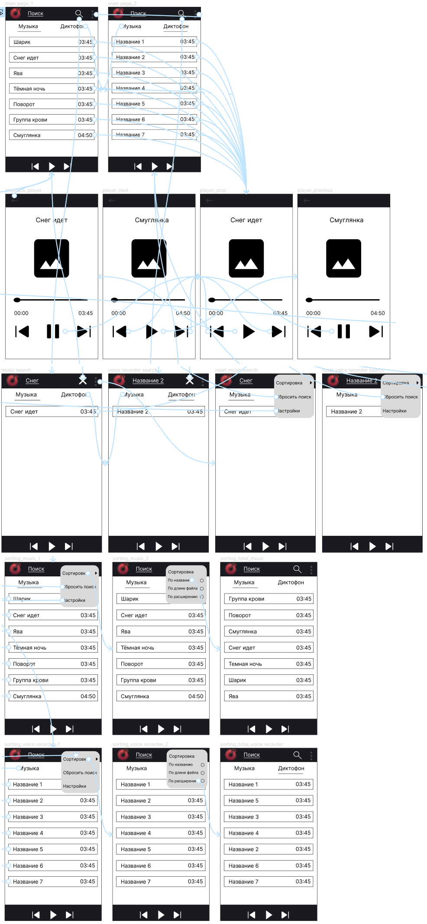
Рисунок 17 – Переходы между экранами в приложении

